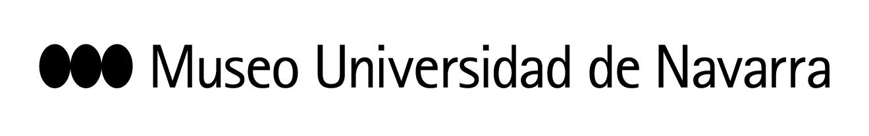
FLUIDS NAVARRA: UNA REINVENCIÓN DEL HAPPENING DE ALLAN KAPROW (1967), QUE SE CONSTRUIRÁ CON MÁS DE 80 VOLUNTARIOS, EL JUEVES 28 EN LA EXPLANADA DEL MUSEO

FLUIDS NAVARRA: edificación monumental construida con bloques de hielo.
DIRIGE: el artista norteamericano Iñigo Manglano-Ovalle
PRODUCEN: alumnos del Master in Curatorial Studies y 80 personas voluntarias de Navarra.
CUÁNDO: 28 de marzo, desde las 13 hasta las 19 horas aproximadamente.
DÓNDE: explanada del Museo Universidad de Navarra.

INFORMACIÓN PARA LOS MEDIOS:
Rueda de prensa: 28 de marzo, a las 16:30 horas.
Intervienen: Iñigo Manglano-Ovalle, director del proyecto, y María Díaz, alumna del Master in Curatorial Studies y portavoz de los voluntarios.
*El departamento de Comunicación atenderá a las peticiones especiales de los medios para facilitar la cobertura de este evento especial.

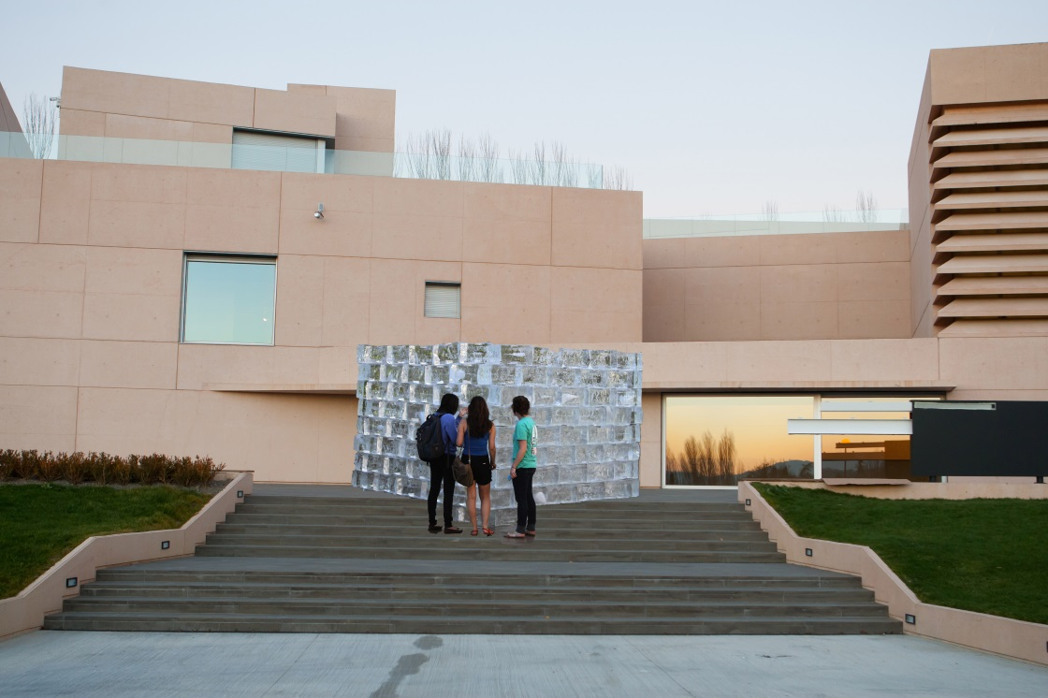
En Pamplona, 25 de marzo de 2019- Este jueves, 28 de marzo, tendrá lugar el happening Fluids Navarra en la explanada del Museo Universidad de Navarra. Se trata de un proyecto dirigido por Iñigo Manglano-Ovalle, enmarcado en el plan de estudios de los alumnos Master in Curatorial Studies. Consiste en la construcción colaborativa de una estructura con bloques de hielo que desaparecerá con el deshielo del material.

Fotomontaje. Dpto. Comunicación Museo Universidad de Navarra.
En este trabajo van a participar más de 80 personas voluntarias, procedentes de la ciudad, además alumnos de la propia Universidad de Navarra y de otros centros como la Escuela de Artes de Pamplona. Levantarán una construcción monumental de formas geométricas y todas las personas que quieran asistir a ver este happening podrán hacerlo de forma libre y gratuita, entre las 13h y las 19h.
Se trata de la reinvención de Fluids, 1967, la obra original del artista estadounidense Allan Kaprow, impulsor del concepto del happening en la Historia del Arte. Se trata de una manifestación artística, generalmente efímera y multidisciplinar, caracterizada por la participación de voluntarios.
Otros museos internacionales también han realizado su propia versión de Fluids. Es el caso de la Tate Gallery de Londres, el Getty Institute y el Museo de Arte Contemporáneo (MOCA), ambos en Los Ángeles, y la Nationalgalerie de Berlín, entre otros.
La obra original (Los Ángeles, 1967) consistió en una estructura realizada con bloques de hielo, construida de forma colectiva y situada en el espacio público, la cual se dejó deshelar de manera natural. Este happening fue concebido con el objetivo de que la obra se pudiese rehacer infinitas veces. A través de su práctica artística, Kaprow buscaba disolver los límites entre arte y vida y, aunque hubo una versión inicial, no hay una obra original o permanente, sino una idea de hacer algo y una huella física de esa idea.

MÁS INFORMACIÓN Y FOTOGRAFÍAS: https://bit.ly/2GomIzG
---
CONTACTO PRENSA MUSEO:
Elisa Montserrat/ emontse@unav.es/ museo.unav.edu/ 948 425600-Ext.802962 /637532826
Leire Escalada / lescalada@unav.es / museo.unav.edu / 948 425600-Ext. 802545 / 630046068

